

**МИНОБРНАУКИ РОССИИ**

**федеральное государственное бюджетное образовательное учреждение**

**высшего образования**

**«Московский государственный технологический университет «СТАНКИН»**

**(ФГБОУ ВО «МГТУ «СТАНКИН»)**

|  |  |  |
| --- | --- | --- |
| |  |  | | --- | --- | | Институт цифровых интеллектуальных систем | Кафедра  компьютерных систем управления | |

Дисциплина «Основы системного программного обеспечения»

**Отчет по лабораторной работе №_1_**

|  |  |  |
| --- | --- | --- |
| **Выполнил**  **студент гр. АДБ-20-06:** | _____________ _____________  *(дата) (подпись)* | **Шагов Д.А.** |
| **Проверил**  **к.т.н., доцент** | _____________ _____________  *(дата) (подпись)* | **Ковалев И.А.** |

**Москва 2023 г.**

**Содержание**

1. **Цель**

Ознакомиться и научиться работать с системами контроля версий на примере GitHub.

1. **Задачи работы**
   * Установить git на свой пк
   * Создать локальные репозиторий
   * Фиксация изменений в области заготовленных файлов
   * Отправить коммит на сервер
   * Переслать локальный коммит на сервер
   * Создание новой ветки
   * Слияние веток
   * Просмотр изменений и разрешение конфликтов
   * Удаление веток
   * Возврат к предыдущему состояние с загрузкой хэша
   * Исправление коммита
   * Отправка только нужных файлов на сервер
   * Совместная работа с git
2. **Описание и выполнение индивидуальных заданий**

Создан аккаунт на GitHub, на компьютер установлен Git и создана директория с названием «Shagov», в которой создан файл с названием «test1.txt», в котором написано имя.

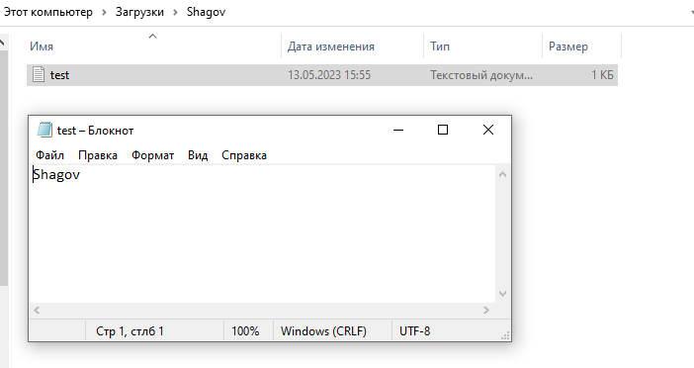

Файл был добавлен в коммит и загружен в облачный репозиторий на GitHub при помощи следующих команд:

git add name.txt

git commit –m “first commit”

git remote add origin https://github.com/LeonberPerso/L1

git push origin master

Была создана новая ветка с названием «second»:

git branch second

Далее ветка была слита с основной веткой «master» и затем удалена:

git merge second

git branch –d second

Затем создана ветка «newdev», в файл с именем было добавлено отчество, после чего изменения были отправлены в облачный репозиторий, после чего ветки были объединены:

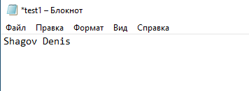

Далее ветки были удалены с GitHub:

git push origin --delete newdev

git push origin --delete second

Далее файл был возвращен к его состоянию на момент предыдущего коммита при помощи команды «git checkout»

Затем был создан файл «.gitignore», добавлен в коммит и отправлен в облачный репозиторий. Внутри файла был записан путь к файлу «name.txt». Теперь изменения из этого файла не будут отправляться на сервер.

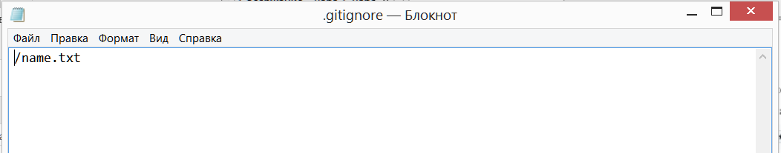

Далее на сайте GitHub репозиторий напарника был добавлен в свои проекты.

**Вывод**

В ходе лабораторной работы были получены навыки работы с системой контроля версий Git и GitHub